BAB IV
PEMODELAN DAN PERANCANGAN

- Pemodelan Sistem
Pemodelan sistem merupakan sebuah gambaran perancangan dari sistem yang akan dibangun nantinya. Adapun diagram yang digunakan menggunakan pemodelan sistem dari UML (Unified Modeling Language) dengan diagram yang digunakan yaitu: use case diagram, activity diagram dan class diagram.
Use case diagram meurpakan kelakukan dari seorang aktor dalam menggunakan sistem yang nantinya akan dibangun. Pada use case diagram akan dibantu dengan skenario sebagai penjelasan dari setiap use case yang ada. Adapun skenario pada sistem yang akan dibangun adalah sebagai berikut:
- Skenario Sistem dan Use Case Diagram
Use case diagram meurpakan kelakukan dari seorang aktor dalam menggunakan sistem yang nantinya akan dibangun. Pada use case diagram akan dibantu dengan skenario sebagai penjelasan dari setiap use case yang ada. Adapun skenario pada sistem yang akan dibangun adalah sebagai berikut:
- Pemodelan Form Login
Form login ini digunakan untuk sebagai pembatas bagi pengguna dalam mengakses sistem yang akan dibangun nantinya. Adapun skenario dalam form login adalah sebagai berikut:
Nama Use Case : Login
Skenario : Login yang dapat dilihat pada tabel 4.1
Tabel 4.1 Skenario Login
User | <System>
- Membuka aplikasi
 | - Menampilkan Form login
- Memasukkan username/email dan password lalu menekan tombol login
 | - Memvalidasi username/email dan password ke database. jika valid maka sistem akan menuju ke Form Menu Utama, jika tidak akan ditampilkan pesan login gagal dan Form login akan ditampilkan kembali

- Pemodelan Form Menu Utama
Form Menu Utama ini berisi sub menu dalam melakukan keamanan data mutasi. . Adapun skenario dalam form Menu Utama adalah sebagai berikut:
Nama Use Case : Menu Utama
Skenario : Menu Utama yang dapat dilihat pada tabel 4.2
Tabel 4.2 Skenario Form Menu Utama
 | User | <System>
1. | Mengklik menu kirim data
 |  | 2. Menampilkan Form kirim data
3. | Mengklik menu terima data

Tabel 4.2 Skenario Form Menu Utama (lanjutan)
 |  | 4. Menampilkan Form terima data
5. | Mengklik menu user
 |  | 6. Menampilkan form user
7. | Mengklik menu Logout
 |  | 8. menutup aplikasi

- Pemodelan Form kirim Data
Pemodelan form Kirim Data yaitu skenario seorang user yang akan melakukan proses kirim Data dari sistem pengamanan data mutasi. Adapun skenario dari form kirim data adalah sebagai berikut:
Nama Use Case : Kirim Data
Skenario : Kirim Data yang dapat dilihat pada tabel 4.3
Tabel 4.3 Skenario Form kirim data
 | User | <System>
1. | Mengklik upload file
 |  | 2. Menampilkan open file dialog dan file data mutasi
3. | Memilih file data mutasi yang akan dienkrip
 |  | - Menampilkan data mutasi yang akan dienkrip.

Tabel 4.3 Skenario Form kirim data (lanjutan)
 | Mengklik Tombol Enkripsi
 |  | - Memproses enkrip dan menyimpannya kembali
 | Mengklik Tombol upload file
 |  | - Menampilkan open file dialog dan file data mutasi
 | Memilih file data mutasi yang akan dikirim.
 |  | - Menampilkan data mutasi yang akan dikirim.
 | Input email tujuan dan penerima.
12. | Menglik Tombol kirim.
 |  | - Mengirim data mutasi yang telah dienkripsi dan menyimpan ke dalam database.
 | Menginput email penerima atau nama inisial pada textbox pencarian.
 |  | - Menampilkan data yang sesuai dengan kunci pencarian.

- Pemodelan Form Terima Data
Pemodelan form terima data yaitu skenario seorang user yang akan melakukan proses terima data dari sistem pengamanan data mutasi. Adapun skenario dari form terima data adalah sebagai berikut:
Nama Use Case : Terima Data
Skenario : Terima Data yang dapat dilihat pada tabel 4.4
Tabel 4.4 Skenario Form terima data
 | User | <System>
1. | Mengkilk upload file
 |  | 2. Menampilkan open file dialog dan file data mutasi
3. | Memilih file data mutasi yang diterima
 |  | - Menampilkan data mutasi yang telah diterima.
 | Mengklik dekrip
 |  | - Memproses enkrip dan menampilkannya kembali
 | menginput no.surat dan tanggal surat
 | Mengklik simpan
 |  | - Menyimpan file, No.surat dan tanggal surat data mutasi ke dalam tabel terima data.
10. | Menginput no.surat atau tanggal surat pada textbox pencarian.
 |  | - Menampilkan data yang sesuai dengan kunci pencarian.

- Pemodelan Form user
Pemodelan form user yaitu skenario untuk mengedit data user. Adapun skenario dari form user adalah sebagai berikut:
Nama Use Case : Form user
Skenario : Form user yang dapat dilihat pada tabel 4.5

Tabel 4.5 Skenario Form user
User | <System>
1. mengklik ubah
 | 2. menampilkan data user pada textbox
3. Mengganti data user yang sudah ada (data user yang akan di ubah)
4. mengklik simpan
 | 5. Mengupdate record data user pada tabel user
6. Batal
 | 7. mengembalikan isi dan disable texbox ubah data user

Berdasarkan pada skenario-skenario yang telah dijelaskan tersebut, maka dapat digambarkan use case diagram dari pembuatan program pengamanan data mutasi adalah seperti gambar berikut:

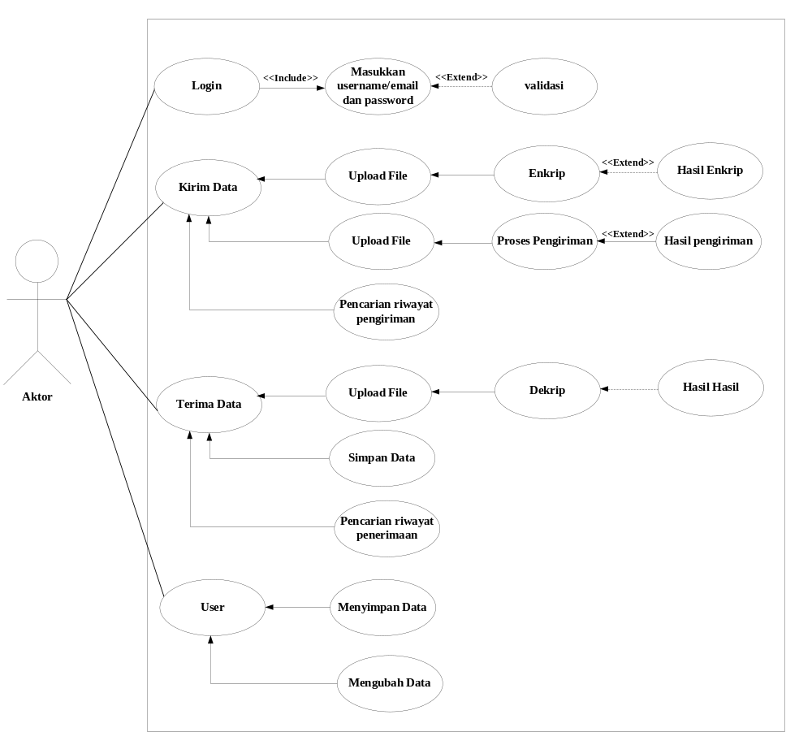
Gambar 4.1 Use Case Diagram

- Activity Diagram
Activity diagram adalah sebuah aktivitas yang berjalan pada sistem yang akan dibangun. Berikut adalah perancangan activity diagram:

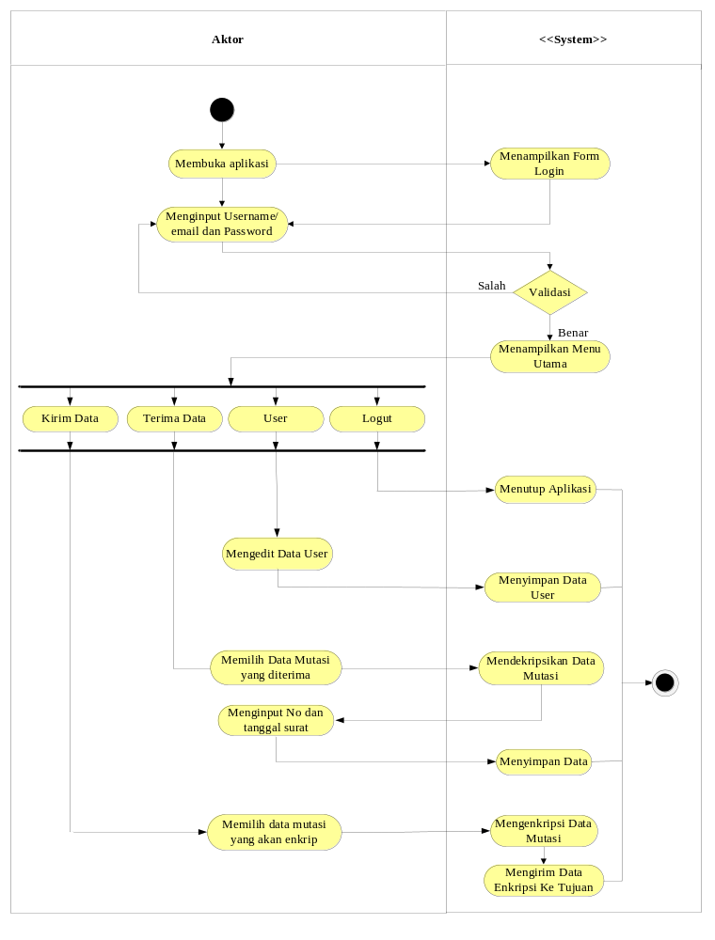Gambar 4.2 Activity diagram

- Class Diagram
Class diagram merupakan alur jalannya database pada suatu sistem yang akan dibangun. Berikut ini adalah perancangan class diagram:
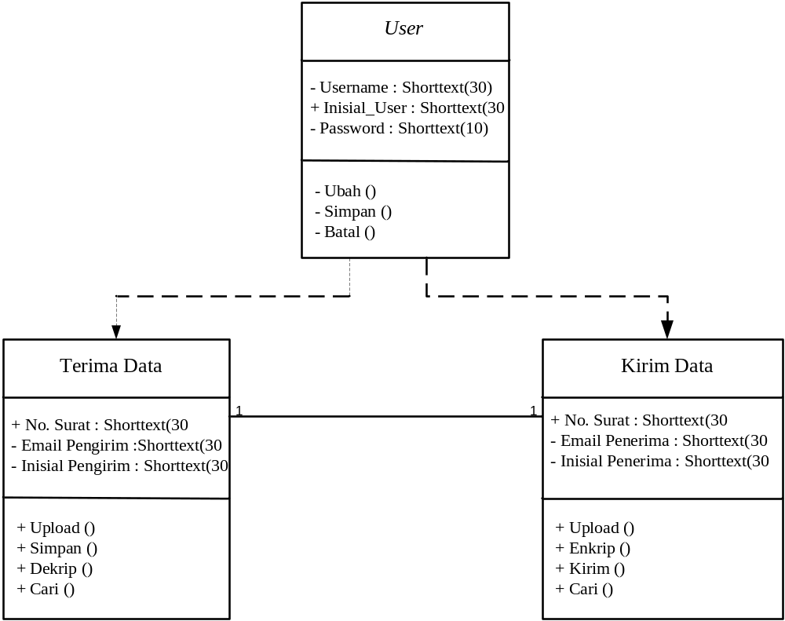

Gambar 4.3 Class Diagram

- Perancangan Sistem
Perancangan sistem merupakan gambaran perancangan kebutuhan berupa tabel-tabel pada basis data dan .perancangan interface dari sistem yang akan dibangun nantinya.

- Perancangan Tabel
Perancangan tabel adalah perancangan tabel yang nantinya akan digunakan untuk menyimpan data-data pada sistem yang akan dibuat. Berikut adalah tabel-tabel yang akan digunakan:
- Tabel User
Berikut ini merupakan rancangan tabel user yaitu sebagai berikut:
Tabel 4.6 User
Nama Field | Tipe Data | Panjang Data
Username/gmail | Shorttext | 30
Inisial_user | Shorttext | 30
Password | Shorttext | 10

- Tabel Kirim_Data
Berikut ini merupakan rancangan tabel riwayat data yaitu sebagai berikut:
Tabel 4.7 Kirim_Data
Nama Field | Tipe Data | Panjang Data
No_Surat | Shorttext | 30
Email_penerima | shorttext | 30
Inisial_penerima | Shorttext | 30

- Tabel Terima_Data
Berikut ini merupakan rancangan tabel terima data yaitu sebagai berikut:
Tabel 4.8 Terima_Data
Nama Field | Tipe Data | Panjang Data
No_Surat | Shorttext | 30
Email_Pengirim | Shorttext | 30
Inisial_Pengirim | Shorttext | 30

4.2.2 Perancangan User Interface
Perancangan antarmuka merupakan salah satu bagian dari tahapan desain sistem dalam pembuatan aplikasi. Rancangan antarmuka akan menunjukkan bagaimana komunikasi antara pengguna sistem dengan komputer. Untuk lebih memudahkan pembuatan antarmuka suatu sistem, maka perlu dilakukan terlebih dahulu perancangan struktur menu program dari sistem yang akan dibangun, dengan hal ini sangat berguna untuk mengetahui urutan menu yang akan digunakan oleh user. Berikut ini adalah tampilan program yang akan dirancang.
- Interface Form Login
Form Login digunakan untuk hak akses user yang nantinya akan menggunakan sistem yang akan dibangun. Berikut ini adalah desain dari form login seperti yang terlihat pada gambar dibawah ini.

Username/Email

Password

LOGO

Login
Gambar 4.4 Interface Form Login

- Interface Form Menu Utama
Form ini adalah tampilan menu utama yang menyediakan beberapa menu untuk melakukan proses enkripsi dan dekripsi. Berikut ini adalah desain dari form Menu Utama seperti yang terlihat pada gambar dibawah ini.
Aplikasi Pengamanan
Data Mutasi PT.SSSS

Kirim Data
Terima Data
User
Logut

Nama Inisial
Email

LOGO
SELAMAT DATANG DI APLIKASI PENGAMANAN DATA MUTASI

Gambar 4.5 Tampilan Form Menu Utama
- Tampilan Form kirim data
Form ini adalah tampilan kirim data untuk melakukan proses pengiriman data mutasi. Berikut ini adalah desain dari form kirim data seperti yang terlihat pada gambar dibawah ini.
Aplikasi Pengamanan
Data Mutasi PT.SSSS

Kirim Data
Terima Data
User
Logut

Kirim Data
Nama Inisial
Email
Tanggal
Upload File

LOGO
Email Penerima
Inisial Penerima
Kirim

Penampil Data Mutasi Yang Akan Dikirim
Cari

Riwayat Pengiriman

Enkripsi
Gambar 4.6 Tampilan Form Kirim data
- Tampilan Form terima data
Form ini adalah tampilan terima data untuk melakukan proses terima dan simpan data mutasi. Berikut ini adalah desain dari form terima data seperti yang terlihat pada gambar dibawah ini.

Aplikasi Pengamanan
Data Mutasi PT.SSSS

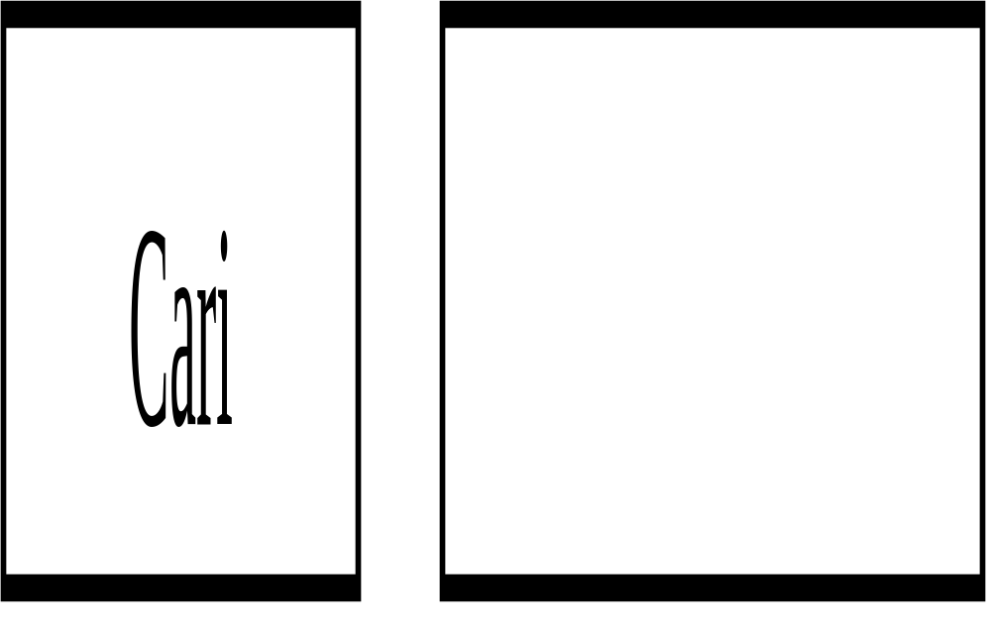
Kirim Data
Terima Data
User
Logut

Terima Data
Nama Inisial
Email
Tanggal
Upload File

LOGO
No. Surat
Tanggal Surat
Simpan

Penampil Data Mutasi Yang Diterima

Riwayat Penerimaan

Dekripsi
Gambar 4.7 Tampilan Form Kirim data

- Tampilan Form User
Form ini adalah tampilan user untuk melakukan proses edit dan tambah user. Berikut ini adalah desain dari form user seperti yang terlihat pada gambar dibawah ini.
Aplikasi Pengamanan
Data Mutasi PT.SSSS

Kirim Data
Terima Data
User
Logut

User
Nama Inisial
Email
LOGO
Nama_Inisial
Email
Password_Lama
Password_Baru
Simpan
Ubah
Batal
Ulang_Password
Gambar 4.8 Tampilan Form Kirim data

